**Каржевич Елисавета Максымова (Karżewiczowna Elżbieta)**

5 февраля 1794 г – крещение дочери Викторыи (НИАБ 136-13-894, лист 21об, №8/1794-р (ориг)).

8 апреля 1797 г – крещение дочери Елисаветы (НИАБ 136-13-894, лист 32об, №20/1797-р (ориг)).

**НИАБ 136-13-894:** Лист 21-об. **Метрическая запись №8/1794-р (ориг).**

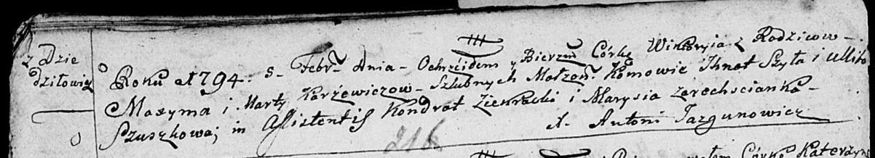

Дедиловичская Покровская церковь. 5 февраля 1794 года. Метрическая запись о крещении.

Karżewiczowna Wiktoryia – дочь родителей с деревни Дедиловичи.

Karżewicz Maxym – отец.

Karżewiczowa Marta – мать.

Szyło Jhnat - кум.

Szuszkowa Ullita - кума.

Ziekrocki Kondrat – ассистент.

Zarochsianka Marysia – ассистентка.

Jazgunowicz Antoni – ксёндз.

**НИАБ 136-13-894:** Лист 32об. **Метрическая запись №20/1797-р (ориг).**

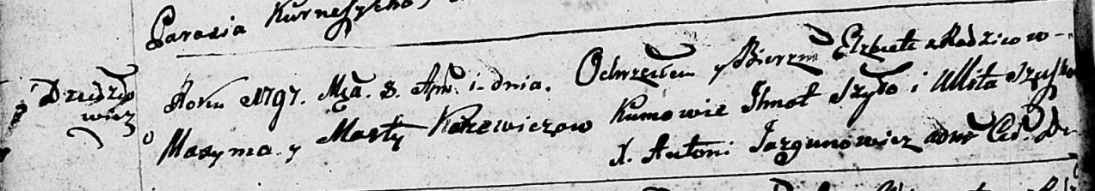

Дедиловичская Покровская церковь. 8 апреля 1797 года. Метрическая запись о крещении.

Karżewiczowna Elżbieta – дочь родителей с деревни Дедиловичи.

Karżewicz Maxim – отец.

Karżewiczowa Marta – мать.

Szyło Jhnat - кум.

Szuszko Ullita - кума.

Jazgunowicz Antoni – ксёндз.